核心素养下小学科学单元作业设计的研究¹
结题报告
—常州市博爱小学课题组—
- 研究基本情况
（一）意义与价值
1.基于双减作业下提升作业质量的诉求
2021年，中共中央办公厅、国务院办公厅发布了《关于进一步减轻义务教育阶段学生作业负担和校外培训负担的意见》，其中明确提出：“要提高作业设计质量，发挥作业诊断、巩固、学情分析等功能，将作业设计纳入教研体系，系统设计符合年龄特点和学习规律、体现素质教育导向的基础性作业。鼓励布置分层、弹性和个性化作业，坚决克服机械、无效作业，杜绝重复性、惩罚性作业。”
2.基于素养本位的单元教学驱动
我们在素养本位的课程改革的教育背景之下，单元教学正成为教学方面的变革点，单元整体教学是立足于学科知识体系与结构，是落实立德树人根本任务的需要，也是全面深化课程改革，发展学生核心素养的重要抓手。单元教学正在如火如荼地展开，而单元作业设计是单元教学设计的一环，其重要性不言而喻。单元作业设计符合课程目标性、系统性的理念追求，且这类作业带有单元整体性、内容结构化、综合运用性等性质，单元作业设计不仅有助于提升作业设计的质量，还有助于发展学生的科学核心素养。《义务教育科学课程标准（2022年版）》指出，科学课程要培养的核心素养是：学生在学习科学课程的过程中，逐步形成适应个人终身发展和社会发展所需要的正确价值观、必备品格和关键能力，包括科学观念、科学思维、探究实践、态度责任这些方面。作业与教学都是小学科学课程的主要环节，两者相辅相成，共同促进培育学生的学科核心素养，这对新时代学生的培养及作业设计提出了更高的要求。
3.基于教师单元作业设计的困境
目前我校教师在设计科学作业时，存在以下问题：
- 作业单元整合意识不强。教师单元整体作业设计意识不足，在具体实践中作业各部分间联系不紧密，缺乏整体性，难以充分发挥教材的优势。

¹本课题《核心素养下小学科学单元作业设计的研究》课题主持人：吴姝 蒋盛婕
课题组成员：陈文琳、吴萍、俞颉、姜一帆、刘依依、吴晓霞、王晓雪、刘丽、张梓妍、葛恬
- 功能单一的作业对学生各项能力的考查不全面，作业质量达不到“减负增效”、提高学生学科核心素养的效果。
- 作业形式简单，内容缺少关联与梯度。教师很少有意识地建构起知识之间的内在关联，逐步提高学生的水平。
综上所述，我们提出此项课题，试图通过实践研究，遵循“减负提质”的原则，开发出小学科学单元作业实践的典型案例，使作业设计更具操作性和应用性，提高学生的学科核心素养，促进学生的全面和谐发展，带动学校整体作业设计品质的提升。
（二）概念与界定
【核心素养】主要是指学生在学习科学课程的过程中，逐步形成的适应个人终身发展和社会发展所需要的正确价值观、必备品格和关键能力，是科学课程育人价值的集中体现，包括科学观念、科学思维、探究实践、态度责任这四个方面。
【小学科学单元作业】小学科学单元作业是指根据小学科学课程标准，以教材原先设计的自然章节或同一主题、能力重构的章节作为一个单元，同时体现核心概念及其进阶，在整体的视角下结合小学科学学习内容的特点和学生的个性化差异，通过重组、改编或原创内容的方式形成进阶型、并列式的小学科学作业。
【核心素养下小学科学单元作业设计】在核心素养引领下，基于单元作业目标，依据学生学情，凸显单元的整体性，设计单元作业内容，提升学生科学观念、科学思维、探究实践、态度责任这四个方面的能力。
- 目标、内容与方法
研究目标
1.立足核心素养、课程标准、教材及学情明确设计单元作业的路径，提高作业设计的质量，为教师在设计作业内容方面提供一定的参考思路。
2.深入小学科学单元设计策略的探索和研究，不断优化作业设计，适应学生发展的需求，为学生的全面发展贡献力量。
3.核心素养下设计的小学科学单元作业可以帮助学生内化科学知识、渗透科学观念、培养科学思维、参与科学实践、形成科学的态度与责任。
研究内容
1.关于“核心素养”和“小学科学作业”的文献研究。
本课题组通过查阅相关文献，分析了文献的内涵，了解了国内外的研究动态，明确了课题研究的价值。
2.我校科学作业设计与实施的现状调查研究。
本课题组将用问卷、访谈和数据统计的方法，对教师和学生两个群体进行摸底调查，梳理出以往科学作业的问题所在，厘清设计和实施的基础，明确课题研究的方向和实施途径。
3.指向核心素养的小学科学单元作业设计路径的研究。
本课题组立足于学生核心素养的培养以及单元整体视角，研究并建立了单元作业设计的具体路径。为课题组内老师设计单元作业提供了思路和指导。
4.指向核心素养的小学科学单元作业设计策略的研究。
本课题组探索如何提高目前小学科学单元作业设计的质量，并利于对学生核心素养的培养。
5.指向核心素养的小学科学单元作业实施策略研究。
在单元作业实施过程中，本课题组将关注个体差异，分层化实施单元作业。保障面向全体学生，满足不同层次学生的发展需求，引领学生在原有的基础上得到突破。
6.指向核心素养的小学科学单元作业评价研究
本课题组以《义务教育科学课程标准（2022年版）》核心素养要求为纲领，聚焦小学科学单元作业评价的现实痛点，构建素养导向、层次分明的评价指标体系，探索多元参与、过程聚焦的评价实施路径，打破单一评价主体与终结性评价的局限，为一线教师提供系统化的评价实践方案，最终达成以评价促素养发展的核心目标。
研究方法
1.文献研究法
本研究利用电子检索方式对中国知网（CNKI）、维普等数据库中涉及“核心素养”、“小学科学作业”这些核心概念内容进行检索和查阅。此方法为本研究提供了大量的理论基础，丰富了在小学科学教学中进行单元作业设计的内容，为课题深入研究提供了理论支持。
2.调查研究法
课题组成员运用问卷调查结合访谈调查法的方式，对小学科学教学中已有科学作业的现状及问题进行了掌握，了解了学生和老师对科学作业的建议，为课题开展提供依据。
3.行动研究法
本研究根据文献资料、调查分析等确定研究目标，开展小学科学单元作业的研究。在活动实施过程中，依照“计划—实践—反思—调整—再实践”的方式多次探究小学科学单元作业的实施策略。

二、研究过程与方法
（一）研究历程的概述
1.第一阶段——启动课题（2023年12月~2024月2月）
（1）确定成员，成立课题组。
（2）理论学习，提升自我。
（3）完成课题研究方案，确定目标。
（4）建立 “小学科学作业”资源中心，收集各类可利用材料。
2.第二阶段——规划和实施课题（2024年3月~2024年12月）
（1）在集团校中进行小学科学作业的现状调查。
（2）边研究边调整作业设计方案。
（3）进行个案的追踪观察与对比，在课题研究实践中不断提出解决问题的方法和措施。
（4）做好研究资料的归类及整理工作，完成课题中期评估。
3.第三阶段——推进课题（2025年1月~2025年8月）
（1）开展专家指导、理论学习、反思交流等活动。
（2）边研究边调整行动方案。
（3）结合核心素养与小学科学作业，细化研究，形成案例集。
（4）基于学生学情，完善实施方案和评价研究。
4.第四阶段——结题活动（2025年9月~2025年12月）
（1）撰写研究报告。
（2）整理研究的过程性资料，接受结题评估。
（二）节点事件的回顾
2024年，立足调研奠基，启动实践探索
1.精心筹备开题活动。
我们课题组教师自课题申报后成立了课题研究小组，课题组成员精心设计课题研究方案，2024年3月20日在博爱小学进行开题论证。专家建议本课题在研究的分工和研究的内容上还需更加详尽和精准。
2.方案细化完善，进一步调查分析。
2024年4月，课题组经过多次研讨，分别设计《小学科学作业设计与实施的教师调查问卷》与《小学科学作业设计与实施的学生调查问卷》，精准覆盖作业设计模式、内容来源、评价方式、学生兴趣等关键维度。5月，面向常州市天宁区部分小学科学教师（回收有效问卷 40 份）及博爱小学学生（回收有效问卷252份）开展调研。通过数据整理分析，厘清当前科学作业存在的单元整合意识薄弱、形式单一、分层不足、评价僵化等突出问题，明确课题研究的重点方向与实施路径。
3.教育实践落地，组内深度研讨。
多元作业研发，丰富实践案例课题组以试点单元经验为基础，全面推进三至六年级重点单元作业设计。陆续完成 “认识空气”“昆虫”“光与色彩”“生物和栖息地” 等单元的作业体系构建，形成涵盖科学概念类、探究实践类、跨学科实践类、拓展制作类等多元类型的作业案例库。作业设计紧密结合学生生活实际，注重利用校园资源、家庭资源与社会资源，强化知识应用与素养培育的有机统一。
通过 “计划—实践—反思—调整—再实践”的行动研究模式，持续优化作业实施策略。教师在集体教研、公开课展示中锤炼专业能力，12月初，张梓妍老师开展市级公开课《做个生态瓶》，蒋盛婕、吴姝、刘丽等教师撰写的相关论文在《时代教育》《读写算》《吉林教育等刊物发表，多篇论文在区、市教育论文比赛中获奖。科研能力与教学水平同步提升。学生通过参与多样化作业，动手实践能力、科学思维能力与探究兴趣显著增强，科学核心素养得到有效发展。
4.精心筹备中期评估
我们课题组教师经过一年的实践研究，梳理收集近期研究成果，撰写中期评估报告，2024年12月在博爱小学进行中期评估。专家建议本课题加强教学评一致和单元作业内容的设计，让我们的研究方向更明。
2025年，深化研究成果，总结提炼结题
1.完善评价体系，强化素养检测课题组基于单元作业目标与核心素养要求，进一步完善多元评价体系。设计贴合作业内容的评价量表，采用星级、勋章等激励性评价方式，整合学生自评、同伴互评、教师评价等多主体评价，全面检测学生核心素养提升情况。同时，结合传统纸笔测试，实现过程性评价与终结性评价的有机结合，确保评价的全面性与科学性。
2.广泛收集反馈，优化作业体系通过师生问卷、座谈交流等方式，广泛收集单元作业实施过程中的反馈意见。针对作业难度、完成时长、形式创新、实践操作性等方面的建议，对已设计的单元作业案例进行迭代优化，完善单元作业设计体系，提升作业的针对性与实效性。
提炼研究成果，撰写结题报告课题组系统梳理课题研究全过程，总结核心素养导向下小学科学单元作业设计的路径、策略与实施经验。汇编单元作业案例集、研究论文集、学生成果展示集等资料，撰写课题结题报告，全面呈现研究成果。邀请专家进行成果鉴定，确保研究成果的科学性、实用性与推广价值。
推广研究经验，辐射教学实践通过专题讲座、教研交流、成果展示等形式，在区域内推广课题研究成果，分享单元作业设计与实施的有效经验，2025年1月初、课题组深度探索以“我有一个院士梦”推进“宁·创”种子行动，通过“是真的吗”实时科学课堂培养学生的科学探究意识。在实践中，倡导“做-用-创”学习路径，打造科学教育新样态。吴萍和刘依依老师苏教版科学六年级上册第四单元内容为依据，两位授课教师紧扣“探索宇宙”单元重点，聚焦“冲出地球面临的挑战”，创新引入传感器技术测模型火箭高度以培养探究能力，以此加深学生对相关核心概念理解并体验探索的乐趣。此项目活动还融入化学、数学、信息技术和人文社科等多领域知识，实现跨学科整合教学。在两节精彩课堂呈现后，博爱小学陈文琳老师进行了主题为《做用创范式下跨学科科学素养培育的实践》的讲座。
5月，吴姝老师执教区课《地球》，通过数字人、智能体和AR软件的教学形式，利用AI虚拟形象生成技术，创设古人角色和古代生活场景，带领学生以古人的视角观察大地。
10月，刘依依老师执教市课《珍惜水资源》。丰富且高质量的的教学实践活动，为小学科学教师提供可借鉴的实践范式，带动区域内小学科学作业质量的整体提升，切实发挥课题研究的辐射引领作用。
三、研究内容的展开
（一）关于“核心素养”和“小学科学作业”的文献研究。
1.关于科学核心素养的研究
核心素养是《课程标准（2022年版）》修订的基石，也是课程培养的目标。科学课程要培养的科学核心素养，主要是指学生在学习科学课程的过程中，逐步形成的适应个人终身发展和社会发展所需要的正确价值观、必备品格和关键能力，是科学课程育人价值的集中体现，包括科学观念、科学思维、探究实践、态度责任四个方面（喻伯军，2022）。
2.关于小学科学作业的研究
小学科学作业受到了国外许多学者的重视。科学是一个与日常生活联系非常紧密的学科，学生将所学的科学知识应用到生活中是学好科学的关键。尤其是6-14岁的学生，对于很多事件都充满了好奇心，而这些事件又蕴含着丰富的科学知识，科学教师应该保护该年龄段学生的好奇心和求知欲（Gedik N，2011）。基于此，教师应该精心设计并布置一定量的利于学生发展的科学作业，并引导学生在活动中找到问题，解决问题，学习科学知识，掌握科学技能。因此，小学科学作业在学生学习的过程中起着重要的作用，能够有效培养学生的学习技能、探究能力和批判性思维（Kashy D A，2022）。
国外将小学科学作业分为三类：第一，准备作业，在课前对学生进行水平测试，基于建构主义学习理论，教学应该基于学生现有的学习水平和已有的生活经验，准备作业主要目的在于辅助课堂教学。第二，练习作业，在课后进行练习，主要目的在于让学生巩固所学的新知识。第三，综合作业，需要花费较长的时间完成，比如科学项目式作业、学期论文，主要的目的在于让学生将所学的知识应用到生活环境中。在国外，科学作业多以综合作业为主（Abrahams，2017）。
在“双减”政策的背景下，国内科学教师开始加强对科学作业的关注。根据文献梳理得知，目前小学科学作业普遍存在一些问题。第一，作业形式单一，过于依赖练习册以及单元测试卷，缺乏创新性。第二，侧重于书面作业，但学生对于书面作业的兴趣不高（吴立宝，2022）。教师偶尔布置开放性作业，但是认真完成的学生不多，教师也很少跟进检查和修改，因此时常出现学生忘记写或者不写科学作业的情况，完成率很低（谢小立，2018）。第三，小学科学作业设计质量不高，较少根据学生的特点分层设计作业，作业设计缺乏趣味性，尤其是缺乏实践性作业的设计及推进（芮春花，2023）。其次是关于小学科学作业的实践研究，包括了作业的设计及布置，在作业的设计上，基于科学作业的现状，一线教师一直在寻找解决问题的策略，也提出了一些关于作业设计的方法。如要以课程标准为纲、结合小学科学学科特点、以兴趣为始以有所得为终、以奖惩有度为底线来设计小学科学作业（孙阿丽，2019）。在作业的布置上，主要分为课前、课堂以及课后作业。但是关于科学作业的实施更多是理论上的研究，实践案例研究相对较少，尤其是小学科学实践性作业的布置及研究非常匮乏（王东，2014）。最后是小学科学作业的评价研究，小学科学作业在评价上普遍存在以下问题：在评价内容上过于重视科学知识，忽略学生个体的素养及发展要求；评价方法单一，作业批改存在非对即错的现象；评价反馈滞后，作业通常在课后批改，历时长，无法体现评价的实时性（龙维娜，2021）。
3.核心素养下小学科学单元作业设计的研究。
当前的教学中，教师仍然按照单课时进行教学设计，作业的设计基本单位也是单课时，从作业结果来看，课时作业之间缺乏联系，这就导致学生总结知识时往往停留在碎片化知识层面，无法形成结构化知识体系，也无法系统规划学生核心素养和关键能力的发展蓝图。如何打通知识到素养之间的壁垒，按照单元整体教学指导单元作业设计就是撬动作业转型的一个支点（黄颖红，2023）。通过整体规划，将关联性的知识重组，将零散的知识结构化，将学科观念、学科能力和学科思维方法展现并提炼出来，关注本单元各个知识点之间的内在逻辑，通过整合教学内容中的重点难点，系统性设计单元作业，确保学生精准高效完成作业。在开展基于学科素养的单元教学过程中，作业也应从注重知识点巩固的课时作业转向注重素养发展的单元作业，改变作业内容碎片化、割裂化的情况，实现作业设计与单元教学的有效对接（龙目天，2023）。如何设计单元作业，目前一线科学教师已经进行了初步探索，部分教师提出:在设计单元作业的过程中要依标扣本，构建指向科学课程目标的作业设计框架，然后基于设计框架完成作业设计，充分发挥作业的评价作用、与课内学习的互补作用，达到培养学生科学核心素养的最终目标（梁东红，2013）。吴、徐、叶等教师提出：素养导向的单元作业应该贯穿学习始终，促进学生深度学习，注重持续性的评价。以单元为基本单位设计作业，强调基于核心素养的四个维度，分析承载核心素养的内容素材，注重单元知识联系（叶晓芳，2021）。腾俊玲提出了“三维四基”的作业设计模型，依据学科核心素养设计三个层次的作业：指向科学概念建构的基础性保底作业，指向科学探究和科学思维的趣味性实践作业，指向科学精神的创新性项目化作业。设计作业时，应根据不同的学生，基于教学目标、学生水平、学科思维、价值取向四条路径设计不同的作业内容。针对三个层次的作业分别采取不同的实践操作、信息收集、小组合作等方法进行设计，给学生留有自主选择的空间，培养其学习科学的兴趣（腾俊玲，2023）。
小结：通过文献分析发现，目前关于在小学教育阶段，将科学核心素养聚焦在单元作业设计方面的研究还是相对较少，而且已有的相关研究在单元作业设计的理论依据、设计策略优化设计、实施策略等方面还存在一些有待改进的地方。科学作为一门以科学实践为主要学习方法的基础性课程，设计作业时要基于科学的学科素养，加强作业内容与学习过程、生活经验、社会实践之间的联系，注重科学思维的发展、科学本质的培养，激发学生的学习兴趣。基于单元整体进行作业设计是提升作业质量的有效途径。小学科学作业设计应从教材内容和学情特点出发,立足单元整体视角，厘清教材脉络，以单元作业内容框架为载体，实现作业设计与单元教学的有效对接，达到培养学生核心素养的最终目标。本课题组将在已有研究的基础上，借鉴有效经验，从科学学科核心素养这一视角出发，进一步完善单元作业的设计路径研究，设计策略、实施策略，使其更加具有借鉴意义和可操作性。
（二）科学作业设计与实施的现状调查与归因研究。
本次调查选择问卷调查的方法，借助网上平台问卷网填报和统计。依据研究目的，本课题组设计了两套问卷（见附件1、2），即学生问卷和教师问卷。本研究的调查对象为常州市博爱小学四、五、六年级学生和天宁区40位科学教师，学生端体现了不同学段学生的比较，教师端涵盖了各教学层级的教师，数据全面、有代表性。

1.学生端现状：需求与体验呈现多元特征
学生问卷围绕 “作业设计实施情况”“作业问题认知” 两大维度展开，核心发现如下：
- 作业题量适配性良好，课堂完成率较高
小依据教育部课程标准，小学科学每周开设 2 课时，对应学生每周需完成 1-2 次科学作业。调查显示，90% 的学生认为作业量适中，80% 的作业可在课堂内完成，表明当前作业内容量处于合理区间，未给学生造成过重课后负担。
（2）作业难度整体契合学情，分层需求凸显
58.5% 的学生认为作业难度适中，说明作业难度基本匹配多数学生的知识掌握水平；但同时有 17.4% 的学生认为难度偏低，20.5% 的学生认为难度偏大。过高或过低的难度均会削弱学生完成作业的主动性，反映出学生对分层作业的现实需求。
（3）作业内容缺乏递进关联，知识整合不足
针对 “作业内容是否体现知识递进与关联” 的问题，多数学生反馈 “仅偶尔或很少体现”，表明教师在作业设计中忽视了单元知识的系统性，未能通过作业帮助学生构建连贯的知识框架，作业内容呈现 “碎片化” 特征。
（4）作业类型以书面为主，实践类需求强烈
52.8% 的学生表示教师经常布置笔头作业（以活动手册为主），实践类作业（实验、模型制作）占比偏低；而 62.5% 的学生更倾向于实验、模型制作类作业，25% 的学生建议增加研学作业，体现出学生对 “走出课堂、对接生活” 的实践类作业的强烈偏好。
- 评价方式偏好多元综合，自评互评需求突出
学生对评价方式的偏好呈现多元化特征，30.2% 的学生青睐综合性评价，27.6% 的学生认可自评与互评，展示评价、言语评价的接受度分别为 23.4% 和 12.7%；而分数等级评价的支持率仅为 6.1%，说明学生更期待多维度、过程导向的评价模式。
（6）核心问题聚焦形式单一与情境缺失
56% 的学生认为作业形式过于单一，45% 的学生指出作业缺乏生活情境，14% 的学生觉得内容枯燥，反映出当前作业未能精准对接学生兴趣点，与生活实际联结不足，学生难以体会科学知识的应用价值。
2.厘清教师端的现状。
通过访谈和问卷调查的形式明确教师对于现在科学教学及作业设计存在的问题，了解教师对单元作业设计的认识程度，为教学组织策略的研究提供可借鉴的经验。从调查问卷数据分析，了解到我校当前在科学作业设计与实施过程中存在的一些问题，具体如下：
- 作业层次单一，忽视学生差异
这是师生问卷共同指向的核心问题。多数教师采用 “一刀切” 的作业设计模式，布置统一化内容，未能充分考虑学生能力水平与认知基础的差异，导致作业仅能适配部分学生需求，无法实现 “面向全体学生” 的目标，作业的育人价值难以充分发挥。
- 作业种类匮乏，实践导向不足
当前科学作业仍以习题类书面作业为主，且内容多依赖教辅资料，模型制作、科学探究、项目式学习等实践类作业占比偏低。教师受教学时间、精力限制，以及对实践类作业指导与评价难度的顾虑，缺乏设计多样化作业的主动性。
（3）知识递进缺失，作业设计碎片化
多数教师在设计作业时，较少融入旧知复习内容，前后课时作业之间缺乏递进性与关联性，忽视了单元知识的系统性整合，导致作业无法助力学生构建连贯的知识体系，违背了科学学科 “注重知识迁移与应用” 的教学要求。
（4）评价模式单一，过程性评价落实不足
在评价时效上，90% 的教师能及时反馈作业，但 5% 的教师存在评价延迟现象，影响学生及时修正学习偏差；在评价主体与方式上，仍以教师单一主体评价为主，评价焦点集中于作业结果的正误判断，缺乏对学生探究过程、合作能力、创新尝试等维度的关注，且评价语言多为简单标注，缺乏指导性与激励性评语，与课程标准要求的 “多元评价、过程性评价” 存在差距。
（三）指向核心素养的小学科学单元作业设计路径的研究。
单元整体视角下的作业设计可以内化科学知识、渗透科学观念、培养科学思维、参与科学实践、形成科学的态度与责任，学生的信息整合能力、实践应用能力和迁移创新能力会得到同步提高。基于此，本课题组基于核心素养、立足于学科核心概念单元整体教学视角，建立了单元作业设计的具体路径，详见图1。

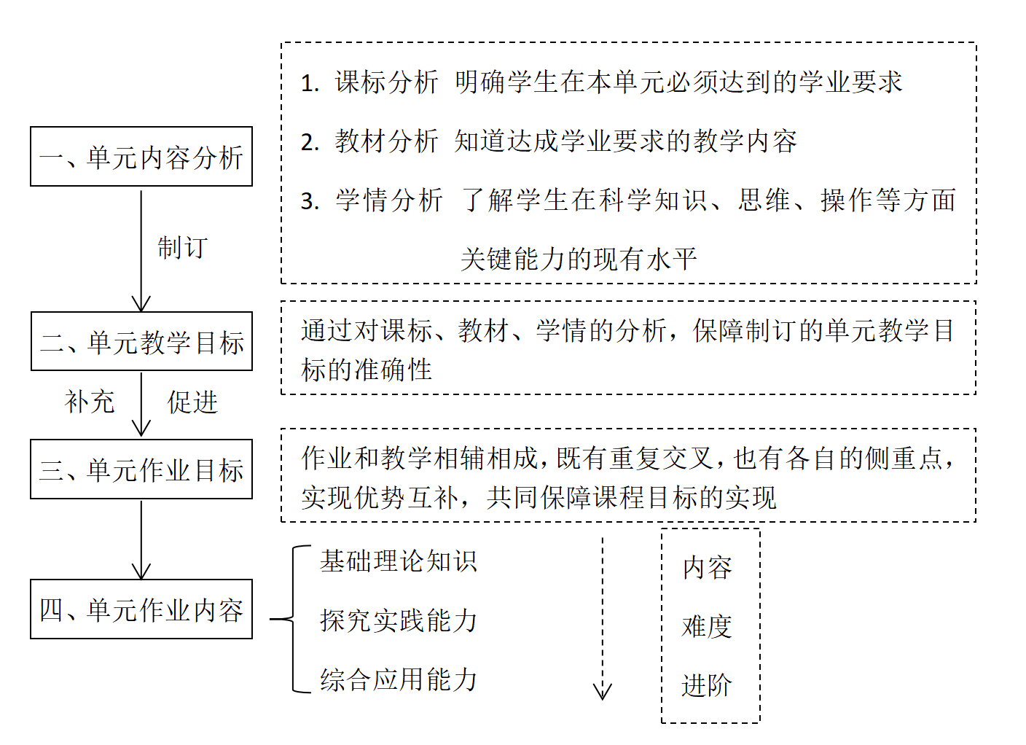
图1：单元作业设计的路径
1.依据课程标准，解读单元内容。
课程标准是规范和指导学科教学活动的纲领性文件。新课标秉承“少而精”的原则，从全部课程内容中提炼出13个学科核心概念，下设54个学习内容作为分支线统领学习进阶，并具体描述了相应的内容要求与学业要求。准确把握新课标要求，有助于教师理解单元学习内容，进而为单元作业设计与实施提供依据。
“物体的运动”是苏教版四年级上册第二单元，属于核心概念中的“物质的运动与相互运动”，包含了三个课时的内容，主要涵盖了物体运动的位置与状态、运动的形式、运动的快慢。
2.结合学生学情，明确单元目标。
除了了解单元学习内容外，了解和梳理学情是设计和实施作业目标的另一个重要依据。学情是指学生在学习前或学习过程中所表现出的规律性特征，能反映出学生在相应学习阶段中的知识储备、认知水平、能力发展等方面信息。准确把握学情有助于提高作业设计与实施 的合理性与可行性，更加精准地评估作业用时、作业难度和作业质量。
本课题组根据“物体的运动”这一单元对本校四年级的学生进行了学情分析：对于中年段的学生来说，运动并不陌生，只是他们关注比较多的是孤立情境下物体的运动状态，而很少将运动置于两个物体的相对位置有没有发生变化上进行判别，也不能很好地区分运动形式，因此，有必要设计一系列活动，帮助学生从不同的方面、不同的视角去观察并描述运动，帮助学生纠正头脑中关于运动的一些错误或片面认识，如片面认为乘电梯的人或汽车上的乘客是静止的。本单元主题的提出就是在低年段静态描述物体位置的基础上，观察并描述运动物体的位置、运动的形式与特征，并用速度比较运动的快慢，同时将运动与能量建立联系，知道运动的物体具有能量。本单元是对低年段学习运动内容的延续与深入，同时为初中进一步学习利用参照物描述物体的运动，辩证地认识绝对运动与相对静止打下基础。
同时作业目标需要结合核心概念和教学目标进行设计。教学目标是教学活动所期待的学生的学习结果，它可以指导教师的教学和学生的学习。新课标对“物体的运动”单元的学习要求如下表1。
表1：科学课程标准（2022年版）对“物体的运动”单元的学习要求
3.1力是改  变物体运动  状态的原因 | ①知道可以用相对于另一个物体的方向和距离来描述运动物体在某个时刻的位置。  ②知道测量距离和时间的常用方法。  ③知道用速度的大小来描述物体运动的快慢，知道自行车、火车、飞机等常用交通工具的大致速度。  ④描述生活中常见物体的直线运动、曲线运动等运动方式，比较不同的运动，举例说明各种运动的形式和特征。

所以课题组面向我校学生，充分考虑学情，努力满足不同学生的学习需求，为其科学素养的提升提供足够的可能，并基于课程标准的学习要求明确单元目标。
课题组将“物体的运动”这一单元的单元目标设定为：
（1）能够用位置、快慢和方向来描述物体的运动。
（2）能够简单测量并计算物体的运动速度，了解不同物体具有不同的运动速度。
（3）尝试用图示、文字描述运动特征，列举生活中常见的运动形式。
（4）知道运动的物体具有能量。
（5）认识到没有绝对静止的物体，初步建立世间万物都在运动的观念。
3.制定单元作业目标。
根据课程标准中课程目标的内涵，课题组以培养学生的核心素养为作业设计的目标，围绕科学观念、科学思维、探究实践、态度责任等方面制订了小学科学单元作业总目标。
课题组对于每一条目标都反复研磨，在集体备课时，落实课程标准的讨论，通过不断地调整，从而建立起体现学情差异，富有科学核心素养的单元作业目标。
“物体的运动”这一单元的单元作业目标最终设定为如下表2所示：

表2：基于核心素养下的四上第二单元“物体的运动”的单元作业目标
素养目标 | 单元作业目标
科学观念 | 认识物体有多种运动形式，力可以改变物体的运动状态，运动的物体具有能量。
科学思维 | 在科学概念类、实践探究类和拓展制作类的课时作业和单元质量检测作业中，通过用位置、快慢和方向来分析、描述物体的运动特征，并能够在作业中综合运用和判断，建构“万物都在运动”“运动的物体具有能量”的科学概念。
探究实践 | 在创设的作业情境中，能选择合适的测量工具，观察并描述物体的运动，用较准确的科学词汇、统计图表记录和整理实验数据，并运用分析、比较、排序、概括的方法，分析结果，得出不同的物体具有不同的运动速度。
态度责任 | 知道科学学科的学习与实践要实事求是，能如实记录和报告观察与实验信息，具有基于事实表达观点的意识；愿意分享自己的想法，乐于倾听他人观点；认识到没有绝对静止的物体，初步建立世间万物都在运动的观念。

4.设计单元作业内容 。
本课题组成员重点梳理了中高年级的科学教材，对部分单元进行了单元作业设计。教师在厘清单元作业目标的同时，需要梳理学生学习的进阶点，在此基础上确定相应的单元作业内容。作业内容可以利用教材及配套练习中的现有习题，也可以根据学生的具体情况选取生活中普遍存在的、具有代表性的情境中的素材，通过适当改编、重组，以增强作业内容的实用性。
在确定“物体的运动”单元作业目标，明确本单元的课时教学目标，并分析每课的教学重难点后，课题组结合学生实际，可以制定如下单元作业内容，使学生在作业实践过程中，巩固学科知识，发展学科关键能力，同时检查学业完成情况，诊断学生探究水平。
同时，课题组设计了进阶的单元作业，三个课时各自设计有逻辑有层次的进阶学习任务（详见下图2）：
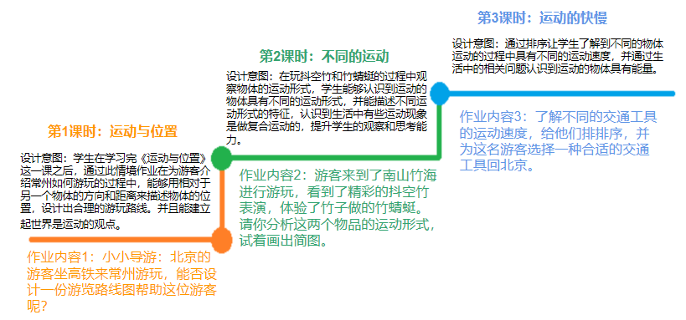
图2：基于核心素养下四上第二单元“物体的运动”的进阶性单元作业内容设计
课题组以此为范本，对三~六年级教材中的重点单元设计了单元作业以供教师和学生参考。（附件3）
在设计作业过程中，需要结合学情给不同类型的作业搭建指导支架，给予学生及时的指导，帮助学生更好地完成作业。如在教学“运动的快慢”这一课时，相关的作业就提供了信息支架，可以帮助搜索能力差的学生完成资料收集类作业，通过视频、资料卡学生了解不同交通工具的速度，从而更好地整合资料进行排序，帮助学生了解到速度的快慢。其余不同类型作业可借助的支架，见下表3。
表3：不同作业类型的支架搭建方法
作业形态 | 作业类型 | 作业形式 | 支架搭建
文本 | 常规 | 活动手册 | 情境支架（在情境中命题，激发学生学习兴趣）
文本 | 资料  收集 | 思维导图  阅读卡片 | 信息支架（提供查阅网站；绘制思维导图方法）
文本 | 实践  （探究） | 实验报告 | 问题支架（明确探究问题）  记录单支架（设计）  微课支架（帮助学生关注探究细节）
文本 | 实践  （观察） | 观察记录  自然笔记 | 信息支架（提供交互平台，记录和处理观察信息）
文本 | 实践  （项目） | 项目报告  方案设计 | 情境支架（激发项目开展兴趣）  评价支架（多元评价）  交流支架（汇报结构化）
制品 | 实践  （操作） | 模型  实物制作 | 材料支架（提供结构化材料）  评价支架（多维度评价）
表现 | 体验 | 演讲  扮演 | 观点表达支架（提供言语表达句式）

（四）指向核心素养的小学科学单元作业设计策略的研究。
1.融入生活元素，培养应用意识。
生活中处处都有科学知识。通过促使学生由课堂走进生活，引导学生观察、分析生活中的科学现象，教师能够帮助学生正确认识生活中的自然现象、科学原理以及科学定律，使学生有意识地将科学知识应用于实际问题的解决中。因此，以学生的日常生活为切入点，设计现象解析类的科学单元作业，在培养学生科学思维的同时，强化学生的应用意识。
以苏教版科学三年级（下册）第2单元“植物与环境”为例，该单元内容包括“不同环境里的植物”“沙漠中的植物”“水里的植物”“石头上的植物”，旨在引导学生了解不同环境下的植物如何适应相应的环境条件。针对这一单元，教师可设计以下单元作业。
观察记录与分析：观察并记录不同环境（如沙漠、水域、岩石等）中植物的形态特征、生长状况及与环境的适应性特征，并分析这些特征与环境因素（如水分、光照、土壤等）之间的关系，尝试解释植物是如何适应这些环境的。
案例研究报告：选取几种典型的植物（如仙人掌、荷花、苔藓等），通过查阅资料或观看相关视频，深入了解这些植物在特定环境中的生存策略和适应性机制，撰写研究报告，总结植物适应环境的科学原理，并提出自己的疑问。
学生在完成“观察记录与分析”作业的过程中，通过观察和记录不同环境中植物的形态特征、生长状况 及其与环境的适应性特征，能够直观地感受到科学原理在自然界中的实际应用，从而加深对植物与环境关系的理解，树立科学的自然观念。同时，学生在分析植物特征与环境因素关系的过程中，能够逐渐提升逻辑思维能力和问题解决能力，学会运用科学知识解释某一自然现象，从而提升应用思维能力。
在学生完成全部的作业后，教师应根据学生的研究报告，着重评估学生观察记录的准确性、分析的深度以及结论的合理性，以评价学生是否真正理解了植物适应环境的科学原理，并能否将其应用于新的情境中，进一步检验学生的应用思维能力。
2.融合模型建构，发展逻辑思维。
逻辑推理是培养学生科学思维的重要手段，而模型构建能有效激发学生的创新思维。逻辑推理是运用已有知识，通过合理的推理得出结论的过程，能够锻炼学生的思维能力，使其学会用科学的方法分析问题、解决问题，从而形成严谨的科学思维。小学阶段的学生在问题探究的过程中容易受到思维的限制，而模型构建是将抽象概念具体化的过程，有利于突破思维限制。鼓励学生将所学知识应用于实践，能够促进学生创新思维的发展，培养学生的科学思维。
以苏教版五年级（下册）第2单元“仿生”为例，该单元教学目标包含引导学生了解一些生物界的奇妙现象，使学生从中汲取灵感，进行仿生设计。对此，教师可设计以下模型构建类单元作业：选择一个生物或一种自然现象作为研究对象，通过观察和分析，提炼出该生物或现象的独特之处，运用所学知识，设计并制作一个仿生模型。
学生可能会选择蛋壳的薄壳结构作为研究点，设计并制作出能够承受一定重量的薄壳结构模型；也可能会选择海豚的声呐系统，设计并制作出能够探测障碍物的简易声呐模型。
在构建模型的过程中，学生需要在分析生物特征的基础上发挥想象力，思考将其转化为模型的方法并进行创造性地设计。模型成果可以验证学生的逻辑推理是否合理，促使学生进一步展开思考，提升学生的创新思维和科学思维。针对该作业，教师应注重对学生模型构建过程的评价，包括观察分析的准确性、逻辑推理的合理性、模型设计的创新性以及制作的精细度等方面。
3.团队协作实验，锻炼探究能力。
科学教学的一个重要目标是促进学生的探究实践。而动手实验能够让学生直观地体验科学现象，加深对科学概念的理解。团队协作不仅能够提高学生的实践能力，还能够培养学生的沟通技巧和团队精神。通过将动手实验与团队协作结合，学生可以在真实的探究活动中锻炼自己的实践能力和问题解决能力。
以苏教版科学六年级（下册）第2单元“生物和栖息地”为例。由于栖息地、食物链等知识点涉及较多生物且特点各不相同，教师可以布置团队协作类的实验作业“构建并研究生态瓶”。该作业要求学生分组合作，深入研究栖息地环境的特点，了解生物之间的相互作用，以及生物如何适应环境。在此基础上，组员共同设计并制作生态瓶，模拟包含不同生物种类、食物链关系的栖息地环境。各小组观察并记录自己的生态瓶，分析生物在瓶中的生存状态，探讨可能存在的问题，并提出改进方案。
通过此类单元作业，学生不仅能够在实践中加深对生物和栖息地知识的理解，还能在团队协作中锻炼实践探究能力、沟通能力和问题解决能力。同时，学生也能在观察和分析生态瓶的过程中，学会运用科学方法进行探究，生成严谨的科学态度。针对该作业，教师应采用多元化的评价方式，包括教师评价和学生互评。在评价过程中，教师主要关注学生的实践探究能力、团队协作能力以及在作业中展现出的实践探究素养；学生则需要从团队合作的默契度、解决问题的有效性等方面做出评价。
- 指向核心素养的小学科学单元作业实施策略研究。
1.关注个体差异，分层实施单元作业
在单元作业实施过程中，本课题组关注个体差异，分层化实施单元作业。保障单元作业面向全体学生，可以满足不同层次学生的发展需求，引领学生在原有的基础上得到突破。教师充分地了解学情，从学习情感态度、知识掌握水平、思维能力等方面进行综合评价，将学生分成三个不同的层次，了解每一个层次学生普遍存在的问题，如低层次的学生普遍具有学习积极性不高，科学概念理解不到位的问题等等，做到结合学情设计具有较强针对性的分层作业。第一层次的作业为基础性作业，主要指向记忆与理解。第二层次的作业为拓展性作业，引领学生获取关键信息，学会分析信息，提出猜想，进行猜想与论证，成功地解答问题，促进学生扎实地掌握科学知识，提高学生的思维逻辑性与缜密性，主要指向理解与应用。第三层次的作业为开放性作业，主要指向综合与创造。开放性作业的设计可以鼓励学生开启创造思维，敢于大胆地想象与创新，为学生提供了更多展示自我的空间，能够促使学生从开放性作业完成中形成高阶思维。以五年级上册第二单元《热传递》为例，教师在实施单元作业时按照下表进行。（见表4）：

表4：基于不同层次对五上第二单元“热传递”的单元作业设计
单课时作业 | 单元作业设计 | 设计优势
热传导  1.在下图中画箭头表示热在金属片中的传递情况。  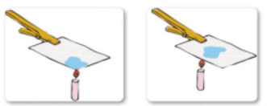  实验发现:无论是加热金属片的中央还是过续，凡士林都会 ，说明热是可以 的。热总会从 的地方传到 的地方。  2.做与教材上相反的实验，将盛有冷水的烧杯放入盛有热水的水槽里，记录你的发现。  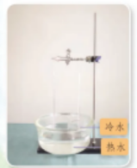  实验发现:在相互接触的冷热不同的物体之间。热可以 。热从水槽里的热水传到 ，再传到 ，最后烧杯里的水也慢慢变 。也就是说，热会从温度 的物体传到温度 的物体。 | 基础性作业  （1）在一段铁丝上，每隔一定距离用蜡粘上一根火柴，将铁丝固定在铁架台上，火柴都向下悬挂，如图所示，当用酒精加热铁丝的一端时，下列分析正确的是（ ）  A.由A到E温度逐渐上升。  B.由A到E温度逐渐下降。  C.A处温度最高，其他点的温度是相同的。  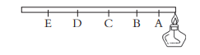  （2）若是将酒精灯移动到中间的位置，请学生猜想ABDE四根火柴掉落的顺序是什么？请说明理由。 | 热传导是本单元的第一课时，学生需要掌握的概念：热是从温度较高的物体传递到温度较低的物体，传统单课时作业中，本课时作业是课堂教授知识点的简单重复，单元作业中作为基础性作业，学生从作业中知道自己在本单元学习中掌握了哪些知识与技能，促进学生检验与反思基础知识的理解与掌握情况，并建立知识的横向与纵向联系。
热对流  1.在用箭头画出热在水中的传递情况。  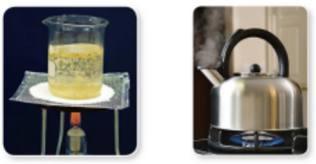  2.用箭头画出热在空气中的传递情况。  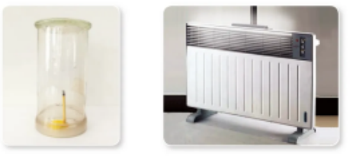  无论是热水还是热空气都会 ，冷水还是冷空气都会 ，这样循环流动使得冷热气体相互混合，从而使得全部的气体或者液体趋于均匀，这种热传递的方式叫做 。 | 拓展性作业  （1）如图所示，在用炉子烧水时，炉子和水壶之间的传热方式是______；壶内部水的传热方式是______；小男孩靠近炉子取暖的方式是利用了热传导的______方式。  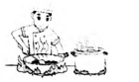  （2）如图所示，下列现象中是因为热辐射造成的是（ ）  A.锅体在灶台上被火烧得很热。  B.锅中的汤被加热至翻滚起来。  C.厨师在炒菜的过程中热得出汗。  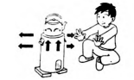 | 热对流与第一课热传导为进阶关系，通过本课的学习，认识热在液体和气体中的传递方式与固体中不同。和未改进的作业是简单的课堂实验记录，实施作业时，将这部分内容作为拓展性作业，学生可以运用科学知识与科学思维解决现实问题，教师通过问题情境创设的方式，引领学生从中获取关键信息，学会分析信息，提出猜想，进行猜想与论证，成功地解答问题，促进学生扎实地掌握科学知识，提高学生的思维逻辑性与缜密性。
热辐射  1.在下图中用箭头表示热的传递方式。  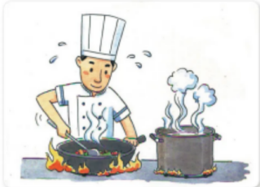  2.写出三种传热方式的相同和不同之处。 | 开放性作业  利用生活中常见的材料制作一个保温箱，并设计一个方案，和同学互相评价保温性能。  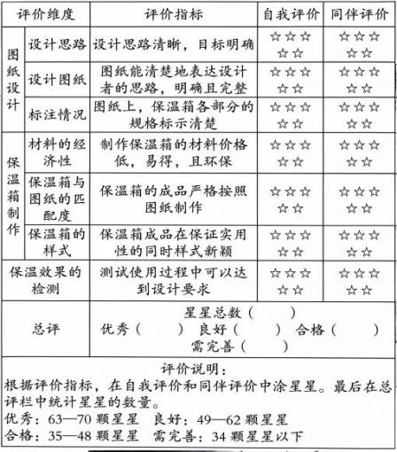 | 最后两课的作业是本单元知识的复习和简单应用，思维含量较低，单元作业实施过程中，将两课时作业内容合并优化，鼓励学生利用所学的知识制作一件保温盒，说一说在保温盒制作中需要注意些什么，如材料的选择，布局设计、美观经济、保温性能等，将作品带到课堂中，分享并展示，选择具有代表性的作品，让学生讲述制作的思路以及其中包含的科学原理，进而促进学生形成科学创造思维与科学实践能力。
  传热方式 | 不同之处 | 相同之处
  热传导
  热对流
  热辐射
物体的导热性能
1.对不同材料的勺子传热快慢进行排序
塑料勺、木勺、铜勺 、铝勺、钢勺
我的预测是：
实验结果是：
2.根据物体的导热性能进行分类
铜、铁、铝、塑料、空气、木块、陶瓷、泡沫、锡纸
热的良导体
热的不良导体
2.家校社协同育人，合力实施课外作业
课题组成员充分利用学校、家庭、社区等各种资源，为学生提供更多自主选择的学习空间和探究式学习机会。科技馆、博物馆、天文馆等社会场馆是小学科学重要的教学资源，是学生沉浸式体验、拓展科学视野的重要平台。
例如，三年级上册“研究土壤单元”，可以充分利用学校街区资源，在研究土壤的类型时，选取研究的对象为梦幻花园的土壤。学生在之前的学习中已经能够使用多种方法观察和比较沙质土、黏质土和壤土的不同特征，所以研究学校花园的土壤中类型的判断属于实践性作业，同时可以加深学生对科学概念的理解。同时，带领学生观察花园中已经种了哪些植物，并思考它们适合种在这种类型的土壤中吗？如果小花园交给你来管理，你想在这里种些什么呢？学生可以利用课外的时间收集整理资料，课堂上再汇总交流，之后可以根据学生的讨论结果，在小花园分组种植适合的植物。学生们在积极参与实地考察、资料汇总、实践研究的过程中，可以更加深入地了解到科学的实际应用。在学习五年级上册“地球的内部”可以带领学生参观博爱街区“地球馆”。在六年级上册“恐龙与化石”的学习中可以组织参观恐龙园的化石馆。
3.把握时事热点，激发学生作业探究意识
课题组在实施单元作业的过程中，引入与学生生活紧密相关的、具有时效性的内容，激发学生的学习兴趣，培养他们的科学素养和解决问题的能力。将实时热点融入小学科学拓展作业，通过创设情境激趣、实验指导合作探究、知识讲授理解及课堂延伸思维拓展等多种模式，可增强学生的科学素养，培养其合作探究能力，并拓展思维空间，使教学更具实效性和吸引力。通过主题式深入探讨、案例分析与研讨以及竞赛式参与等多种灵活模式，能够跨越教材限制，让学生在几天至几周内，围绕环保、科技前沿、生活常识等热点进行实践探索，培养批判性思维、解决问题能力，并鼓励创新展示，提升核心素养。
4.借助网络工具，完成长时类研究作业
科学长时研究类作业作为一项综合性较强的实践作业，要求学生经历长期观察、坚持记录和大量信息整理的过程，对于学生核心素养的培育具有重要意义。然而，学生在完成长时研究类作业时，容易出现开头兴致勃勃，最后草草收场。例如：在四年级下“养蚕”活动，本课题组通过网络平台发布养蚕任务，提供活动记录单和探究指导，帮助学生明确观察记录的内容和方法，组织学生开展养蚕活动；利用平台的打卡功能，在线收集学生的观察记录单、图片或视频，跟进其养蚕情况，进行个性化指导，便于及时跟进和保存过程性资料。教师还可以在班级组织学生展示个人的作品，进行交流与评价，以小组为单位，分区域进行云海报设计、展示和评比，并鼓励学生将自己的探究过程、观察结果等养蚕资料剪辑成视频，在微信公众号进行展示与宣传。让学生的探究过程和学习成果可见，培养学生从不同角度分析问题，培养其科学思维。
- 融合人工智能，丰富学生作业完成形式
人工智能融入小学科学教学活动中，着重借助智能技术为学生创建个性化学习路径，提供有针对性的学习资源与指导，提升学生问题解决的能力，激发学生学习科学知识的兴趣，提升科学教学质量，促进学生发展学科核心素养。
（1）基础层：解决“小麻烦”
苏教版四年级下册第二单元《地球》一课中，教材上的要求是在地球仪上标注麦哲伦环球航行路线。这样的课堂探究耗费大量时间，效果意义不明显。所以利用“AR学院”这款APP，让学生在AR视角下体验麦哲伦航行的路线，让学生身临其境地体验，同时能够更加快速地了解整个航行旅程经过了哪些地方。这样具象化的体验场景，增强学习趣味性与代入感。
- 进阶层：设计 “小任务”
比如课堂上进行数据整理时，教师可指导学生利用人工智能应用，例如尚学平台，将植物生长的高度输入表格中，自动生成折线图，再引导学生观察植物生长随时间的变化，分析哪几天长得快？为什么？更加方便快速，解决了小学生绘制可视化图表的困难性，把重点放在分析结论上，更利于学生科学素养的培养。
- 整合层：做个“小项目”
苏教版六年级上册第三单元化石的奥秘，从挖掘恐龙化石、清理拼装化石、观察比对复原，到发现问题、提出疑问、寻找证据，学生完成了一个完整的探秘恐龙化石的过程。学生在探究中提出问题，围绕学生自主提出的“恐龙骨骼化石碎裂如何修复”“缺失骨骼如何合理推断”“头骨与躯干如何精准匹配”等真实科学问题，用任务进阶推进思维升级，用人工智能实时解决学生的疑问。
- 指向核心素养的小学科学单元作业评价研究
本部分研究以《义务教育科学课程标准（2022年版）》核心素养要求为纲领，聚焦小学科学单元作业评价的现实痛点，确立三大研究目标：一是构建素养导向、层次分明的评价指标体系，实现从“知识本位”向“素养本位”的评价转型；二是探索多元参与、过程聚焦的评价实施路径，打破单一评价主体与终结性评价的局限；三是为一线教师提供系统化的评价实践方案，最终达成以评价促素养发展的核心目标。
1.多维度评价指标分层策略
依据科学核心素养四大维度（科学观念、科学思维、探究实践、态度责任），采用“一级指标-二级指标-三级指标”分层设计策略，形成层级清晰、要点具体的评价指标框架。一级指标对应核心素养维度，二级指标细化为可观测的评价方向（如科学观念下设“概念理解度”“知识应用度”），三级指标明确具体评价要点（如“准确运用科学术语描述现象”“用科学观念解释生活现象”）。同时，针对基础性、拓展性、开放性三类作业的不同定位，对指标权重进行差异化分配，基础性作业侧重“科学观念”指标（权重40%），拓展性作业侧重“科学思维”指标（权重40%），开放性作业侧重“探究实践”与“态度责任”指标（合计权重50%），确保评价与作业类型高度适配。具体见表5
表5：核心素养下小学科学单元作业评价指标框架
一级指标  （核心素养维度） | 二级指标  （评价方向） | 三级指标（具体评价要点）
科学观念 | 概念理解度 | 1. 准确运用科学术语描述现象（如“运动的相对性”“热传递方式”）；2. 关联单元知识形成结构化认知（如“昆虫特征与栖息地的适配”）
科学观念 | 知识应用度 | 1. 用科学观念解释生活现象（如“用‘光的反射’解释镜子成像”）；2. 解决简单实际问题（如“用‘热胀冷缩’设计温度计”）
科学思维 | 逻辑推理能力 | 1. 基于证据提出假设（如“猜测‘种子发芽’的影响因素”）；2. 推导结论的合理性（如“根据‘生态瓶水质变化’分析原因”）
科学思维 | 创新思维能力 | 1. 提出个性化解决方案（如“设计不同结构的保温箱”）；2. 多角度思考问题（如“从‘动物保护色’想到人类防护设计”）
探究实践 | 实验操作能力 | 1. 规范使用工具（如“用温度计测量水温”“用放大镜观察昆虫”）；2. 控制实验变量（如“探究‘摆的快慢’时控制摆长、摆重”）
探究实践 | 数据处理能力 | 1. 准确记录实验数据（如“绘制‘植物生长高度’折线图”）；2. 分析数据得出结论（如“根据‘传热速度’排序材料导热性能”）
态度责任 | 探究兴趣与主动性 | 1. 主动参与作业（如“提前收集‘栖息地’资料”）；2. 坚持完成长时作业（如“连续2周记录‘蚕的生长变化’”）
态度责任 | 合作与反思意识 | 1. 参与小组协作（如“分工完成‘生态瓶制作’”）；2. 反思作业不足（如“总结‘保温箱保温效果差’的改进方向”）
态度责任 | 科学态度与社会责任 | 1. 如实记录数据（不篡改“实验结果”）；2. 关注科学与生活的联系（如“提出‘保护校园土壤’的建议”）

2.分类型评价工具开发策略
遵循“作业类型决定评价重点”原则，开发差异化评价工具。基础性作业采用“星级评分量表”，聚焦知识准确性与规范性，设置“科学观念”“科学思维”“态度责任”三个评价维度，每个维度分“优秀（3星）、良好（2星）、合格（1星）”三级标准，附具体描述（如“准确画出热传递方向并标注关键信息”）；拓展性作业采用“能力表现量表”，突出知识应用与逻辑推理，增加“探究实践（表达）”维度，要求结合生活实例深化分析；开放性作业采用“综合素养评价表”，整合“科学观念”“科学思维”“探究实践”“态度责任”四维评价，引入家长评价维度，全面考察学生的创新实践与责任意识。三类量表均预留“自评-互评-师评”专栏，实现评价主体多元化。具体见表6
表6 作业类型评价量表
评价维度 | 优秀（3星） | 良好（2星） | 合格（1星） | 学生自评 | 同伴互评 | 教师评价
科学观念（概念理解） | 准确画出热传递方向，标注“高温→低温” | 基本画出热传递方向，未标注关键信息 | 热传递方向错误或遗漏
科学思维（逻辑） | 补充说明“热传递的原因” | 能解释“热传递的现象” | 无法解释热传递相关逻辑
探究实践  （实验） | 能完成实验并记录、说明实验现象 | 能完成实验或者记录实验现象 | 不能完成实验，且不能记录实验现象
态度责任（认真度） | 画图清晰，标注规范 | 画图较清晰，无明显涂改 | 画图潦草，有多处涂改
综合评分 | 7-9星 | 4-6星 | 1-3星
3.全流程评价实施推进策略
构建“过程性评价+终结性评价+师生协同评价”三维推进策略。过程性评价依托作业、实验记录、自评互评表等过程性材料，动态跟踪素养发展；终结性评价以“单元素养测评”为载体，采用“成果展示+口头答辩”形式，进行个性化改进建议，教师据此优化作业内容与时间安排，形成评价合力。
四、收获与成果
1.形成了对核心素养下小学科学作业设计的理性认识
课题组教师自课题申报后成立了课题研究小组，课题组成员精心设计课题研究方案。自开题以来，我们紧紧围绕课题展开了探索和实践，形成了对核心素养下小学科学单元作业设计的理性认识。
我们从学生的核心素养入手，培养科学观念、科学思维、探究实践、态度责任。提高学生核心素养。教师层面，我们从分析学生学情与发展求，制定单元作业，提高教育观念及观察能力来检测孩子们学习效果。
2.验证了学生科学学习的进步和学科素养的提高
在核心素养下小学科学单元作业设计研究中，我们通过课堂表现、课例研究、科技竞赛、研学实践、展示活动等多元评价途径发现，孩子们在活动中发展了各种能力：
- 增强学生的科学观念：在设计单元科学作业时，我们融合了知、情、意、行的多维度要素，学生愿意去感受、去欣赏、去思考、去解释科学，并以科学观念作为行动的假设与指引，在实践中进行检验或反思，从而感悟科学的精神力量。最终，主动将科学概念、科学观念及自身经验相融合。
（2）提高学生的科学思维：学生通过实验和调查等方式理解和运用学科知识，在实践中培养和锻炼创造性思维能力，在主动建构知识的过程中培养科学思维。
（3）提高学生的探究实践能力：通过课题研究，学生通过观察、实验、分析和等方式进行自主探究的能力得到明显提升。
（4）提升学生的态度责任：学生通过单元科学作业，感悟科学知识在生活中的应用，通过丰富的实践活动，在理解科学、技术、社会、环境相互关系的基础上，逐步形成的对科学促进社会可持续发展的正确认识，表现出责任担当。
我们鼓励学生把学科核心素养与课堂所学知识运用到生活中，积极发明创造，参加各项展示与比赛，成绩斐然。

学生 | 奖项 | 级别 | 时间
接雨恩 | 江苏省中小学实验能力大赛特等奖  常州市中小学实验能力大赛特等奖 | 省级  市级 | 2024.09  2024.07
周懿晗 | 江苏省中小学实验能力大赛一等奖  常州市中小学实验能力大赛特等奖 | 省级  市级 | 2024.09  2024.07
赵珞汐 | 江苏省中小学实验能力大赛三等奖  常州市中小学实验能力大赛一等奖 | 省级  市级 | 2024.09  2024.07
李王子勖 | 江苏省青少年科技创新实验大赛二等奖  常州市青少年科技创新实验大赛一等奖 | 省级  市级 | 2024.04  2024.03
王允澈  刘韵文  李佳铭 | 常州市青少年科技创新大赛团体一等奖  天宁区青少年科技创新大赛团体一等奖 | 市级 | 2024.11
茅允释  王琰之  刘镇铭 | 江苏省校园之间智力竞赛活动团体二等奖 | 省级 | 2024.05
周昊宸  郭舒楠  徐颂 | 江苏省校园之间智力竞赛活动团体一等奖 | 省级 | 2024.05
蒋雨辰  朱简兮 | 天宁区实验能力大赛一等奖 | 区级 | 2025.06
袁牧之 | 天宁区实验能力大赛二等奖 | 区级 | 2025.06
邵筠桐  翟梓萱 | 江苏省实验能力大赛三等奖 | 省级 | 2025.09

- 通过研究，成就教师专业成长
通过该课题研究，教师能站在全面发展学生科学素养的高度充分挖掘科学教材内容的价值，科学设计教法、学法，合理安排科学单元作业，提高了课堂教学的效率和效益。课题组积极开展研究课，为自身教学能力的提高打下坚实的基础。课题开展以来，科学组创造了学习反思、教学科研的良好氛围，激活了课题组教师的研究意识、专业发展意识。在短短的一年多时间里课题组成员积极撰写论文。
（1）教师公开课
教师 | 公开课 | 范围 | 开课时间
张梓妍 | 生态瓶 | 市级 | 2024.12
刘依依 | 珍惜水资源 | 市级 | 2025.10
吴萍 | 冲出地球（一） | 区级 | 2025.01
刘依依 | 冲出地球（二） | 区级 | 2025.01
吴姝 | 地球 | 区级 | 2025.05
陈文琳 | 冰雹的形成 | 区级 | 2025.11
葛恬 | 庞大的家族 | 区级 | 2024.04
吴晓霞 | 电磁铁 | 校级 | 2024.05
吴姝 | 制作小杆秤 | 校级 | 2024.05
蒋盛婕 | 光现象 | 校级 | 2024.11
张梓妍 | 适应生存的本领 | 校级 | 2024.05
刘丽 | 热胀冷缩 | 校级 | 2024.03
姜一帆 | 把盐放到水里 | 校级 | 2024.11

（2）教师发表、获奖论文
教师 | 题目 | 发表获奖 | 时间
吴姝 | 小学科学有效作业的设计与教学实践 | 《时代教育》省级 | 2024.06
蒋盛婕 | 小学科学高年级单元作业的设计策略  探索小学科学单元作业设计的优化途径  核心素养下小学科学单元作业设计的  优化策略  小学科学单元作业设计的优化策略  以“热传递”单元作业为例 | 《时代教育》省级《读写算》  省级  市年会论文  天宁区教海探航二等奖 | 2024.01  2024.11  2024.12  2025.06
刘丽 | 贯彻双减精神，化解作业设计难题-  以小学科学为例 | 《小学科学》  省级 | 2025.01
陈文琳 | 基于单元整体视角的小学科学  跨学科主题学习与作业设计研究 | 《小学生学习指导》省级 | 2025.12

四、问题与展望
通过课题研究我们已经获得了一定的研究成果，但在某些方面研究的深度和广度还有所欠缺，还需进一步研究。
1.我校的单元作业案例开发还不够完善，1-3年级为25年新教材，单元作业设计案列需要进一步补充，后期我们将同步完善1、2年级的单元作业设计。
2.对于单元作业评价中对低学段学生的多维度评价体系仍需完善。后期我们将通过自学、专家引领提高老师们的理论研究水平。

附件1：
核心素养下小学科学单元作业设计的调查问卷（教师版）
尊敬的老师：
您好！为了更好落实小学科学教师单元作业的设计与实施，我们特进行此次调查，本问卷旨在了解小学科学单元作业设计与实施的现状。您的回答对我们非常重要，调查结果仅作为教学研究使用，且遵守保密原则，绝不泄露有关您的个人信息。

访谈部分
1、您的教龄？
2、您会考虑学生的差异性从而分层布置作业吗？为什么？
3、您是否了解过单元作业？您觉得有必要开展单元作业吗？
4、您是否尝试进行单元作业设计？如果尝试过，您是如何设计单元作业的呢？
5、您觉得设计和实施单元作业会有哪些困难？
6、您对设计科学单元作业有何建议

问卷部分
1. 您的教龄：
A.5 年内
B.5-10 年
C.10-15 年
D.15 年以上
2. 您的最高学历：
A. 专科
B. 本科
C. 硕士研究生
D. 博士研究生
3. 您认为小学科学作业最重要的功能是？
A. 提高成绩
B. 巩固所学知识
C. 提高学生各方面技能
D. 培养学生的核心素养
4. 您在设计作业时会关注学科核心素养的培养吗？
A. 总是
B. 经常
C. 有时
D. 很少
E. 从不
5. 您布置的作业主要来源于哪里？
A. 练习册等教辅资料
B. 作业网站
C. 自己设计
D. 其他
6. 在布置作业时您是否会对学生进行分层作业设计？
A. 总会
B. 有时会
C. 很少会
D. 基本不会
7. 您觉得分层作业不容易实施的原因有哪些？【多选题】
A. 老师分层作业设计有难度
B. 学生完成分层作业有难度
C. 老师分层作业回收不方便
D. 老师分层作业批改太繁琐
8. 您布置过以下哪些作业？【多选题】
A.习题类作业
B.制作类作业
C.研究类作业
D.阅读类作业
E.调查类作业
9. 您评价作业的主要形式是什么？
A. 设计作业评价表，老师、学生、家长参与评价
B. 判断正误，老师批改
C. 收取作业，但不能及时批改
D. 其他
10.您是否了解并尝试进行过单元作业设计？
A.非常了解且在尝试
B.基本了解且偶尔布置
C.仅听说但未曾尝试
D.从未了解过
11.您认为单元作业是什么？
A. 一个单元学习结束后的单元复习作业
B. 某个教学单元的所有作业的总和
C. 单元测试题
D. 其他
12.您一般是通过什么途径学习单元作业设计方案？【多选题】
A. 教育局统一培训
B. 学校组织培训
C. 身边同事互相学习
D. 阅读指导意见等材料
E. 网络学习
F. 其他
13.您认为单元作业有什么优点？【多选题】
A. 更利于学生知识体系的整体建构，培养学生综合思维
B. 实现课时作业之间的统整性、关联性与递进性
C. 促进教师系统思考单元目标、教学、评价、作业
D. 促进教师专业发展，提升作业效果和教学质量
14.您认为目前阻碍单元作业设计实施的困难有哪些？【多选题】
A. 教师经验和能力不足
B. 老师教学压力大，没有充分的时间和精力进行单元作业设计
C. 作业评价困难，难以覆盖整个单元和全体学生
D. 教师教育观念较为传统，不重视单元作业
15.请您对小学开展以科学核心为导向的单元作业设计和实施提出一些宝贵意
附件2：
核心素养下小学科学单元作业设计的调查问卷（学生版）
亲爱的同学们：
大家好！这是一份关于小学科学作业现状的调查问卷，完成这份问卷预计需要 5-10 分钟的时间。请大家根据自身的实际情况，如实回答问卷中的所有问题。
感谢大家的参与和支持！感谢配合!

1.你喜欢上科学课吗？
A.非常喜欢
B.一般喜欢
C.不喜欢
D.非常不喜欢

2.你认为科学作业量如何
A.非常多
B.较多
C.适量
D.较少
E.非常少

3.你认为科学作业的难度如何？
A.简单
B.难度适中
C.较难
D.非常难

4.老师布置的科学作业是否会针对之前所学内容进行复习？
A.经常
B.偶尔
C.极少数有
D.从来没有

5.前后课时作业内容之间是否体现知识的递进和相互联系？
A.经常有
B.偶尔有
C.很少有
D.完全没有

6.你的科学老师平时会布置分层作业吗？
A.经常
B.偶尔
C.极少数有
D.从来没有

7.你的老师一般倾向于布置什么类型的作业？（多选）
A资料收集
B科学实验
C模型制作
D观察记录
E活动手册
F实践作业

8.哪些科学作业你更喜欢？ （多选）
A资料收集
B科学实验
C模型制作
D观察记录
E活动手册
F实践作业

9.你认为目前的科学作业对你的学习起到了什么帮助？【多选题】
C. 巩固知识
D. 掌握学习方法
E. 养成学习习惯
F. 提高学习兴趣
G. 培养科学学科素养
H. 没有太大的帮助

10.你的科学老师常用的评价方式是？
A.分数或等级评价
B.教师言语评价
C.学生自评互评
D.展示评价
E.综合性评价

11.你喜欢的评价方式是什么？
A.分数或等级评价
B.教师言语评价
C.学生自评互评
D.展示评价
E.综合性评价

12. 你认为优质作业应具备哪些特征？【多选题】
A. 题量和难度适中，整体结构合理
B. 高效巩固课堂内容，实现学习目标
C. 课时之间知识衔接紧密，呈现梯度性
D. 类型和形式多样，避免机械重复练习
E. 有区分度，可根据自身水平选择
F. 与生活关联度高，背景材料新颖
G. 任务情境具有启发性，系统整合知识
附件3：
苏教版四年级下册第三单元“昆虫”
本单元作业目标为：
科学观念：
了解昆虫的共同特征；能通过饲养昆虫，知道昆虫一生的发展变化；了解动物能产生后代，使其世代相传。
科学思维：
在科学概念类、实践探究类和模型制作类的课时作业和单元质量检测作业中，通过观察对比、做模型、描述来认识昆虫的共同特征，并能够在作业中综合运用和判断，能够围绕科学问题进行合理的实验设计，在作业中发展科学思维，提升探究技能，发现昆虫的奥秘。
探究实践：
在创设的作业情境中，能选择合适的测量工具，观察并描述物体昆虫的结构特征，用较准确的科学词汇、统计图表记录和整理实验信息，并运用分析、比较、排序、概括的方法，分析结果。通过“饲养”的方式，记录、整理饲养日记，学会像科学家那样处理信息，亲历昆虫一生的变化，能像科学家那样进行研究，经历科学探究活动的全过程。
态度责任：
能在好奇心的驱使下，表现出对现象和事件发生的条件、过程、原因等方面的探究兴趣；在科学探究中能以事实为依据，不从众，具有基于事实表达观点的意识；能分工协作，进行多人合作的探究学习；乐于为完成探究活动，分享彼此的想法，贡献自己的力量；认识到昆虫的共同特征，建立起昆虫的概念，了解昆虫一生的变化。

单元作业设计：
单元主题 | 单元作业内容 | 作业类型 | 设计意图
昆虫 | 寻觅昆虫 | 科学概念类、科学实践类、应用类 | 学生在学习完《庞大的“家族”》这一课之后，让学生在校园、公园、小区里寻找昆虫的踪迹，用画图或拍照的方式记录下来，突出昆虫的身体结构及各部分功能，制作昆虫名片。
昆虫 | 制作昆虫模型 | 拓展制作类、跨学科实践类、交流分享类 | 利用生活中的各种材料，比如树叶、树枝、果壳、泥土、超轻黏土等，制作昆虫的结构模型或昆虫一生生长过程的模型，并交流分享自己的作品。此项作业跨学科综合了美术、综合实践、科学。
昆虫 | 像科学家一样探究昆虫的奥秘 | 探究实践类、应用类 | 在上《探究昆虫的奥秘》这一课时，可以让学生在课上以小组为单位，像科学家一样经历科学探究的完整过程，提出关于昆虫的想要研究的问题，通过查阅资料或教师指导的方式，科学、合理地设计实验方案，引导学生像科学家一样探索昆虫世界，完成探究过程，得出结论，分享自己整个探究过程。

过程性资料：
单元作业内容 | 1、在校园、公园、小区里寻找昆虫的踪迹，用画图或拍照的方式记录下来，突出昆虫的身体结构及各部分功能，制作昆虫名片。
作业类型 | 科学概念类、跨学科实践类、交流分享类、应用类
设计意图 | 学生在学习完《庞大的“家族”》这一课之后，让学生在校园、公园、小区里寻找昆虫的踪迹，用画图或拍照的方式记录下来，突出昆虫的身体结构及各部分功能，制作昆虫名片。
实施方案 | - 通过课堂或查阅资料知道什么样的小动物是昆虫，了解常见的的昆虫和它们的生活习性等。  - 在在校园、公园或小区里寻找昆虫的踪迹，用画图或拍照的方式记录下来，绘制昆虫图鉴或名片。  - 课堂上交流展示分享。
过程性资料 | 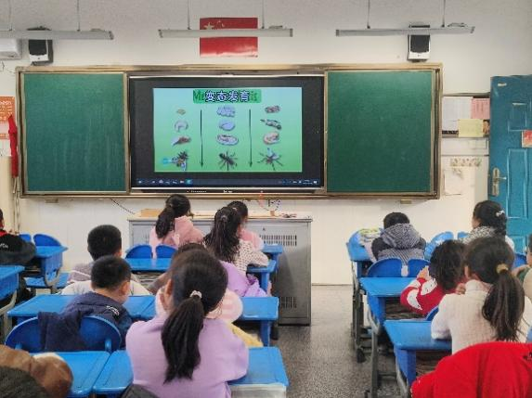  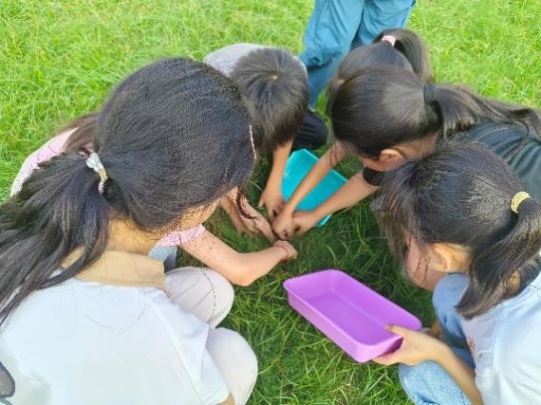  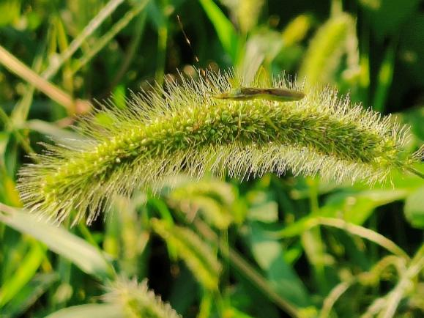

学生评价表：
序号 | 能级指标 | 评价等级
1 | - 准确识别昆虫共同特征；  - 清晰描述昆虫一生的发展变化。
2 | 按要求完成昆虫寻觅，记录清晰、突出关键结构。
3 | 昆虫模型制作贴合特征，材料运用新颖、环保。
4 | - 主动参与作业，对昆虫探究表现出浓厚兴趣；  2. 基于观察事实记录、表达观点，不盲从。

